Menuplan UGE 17
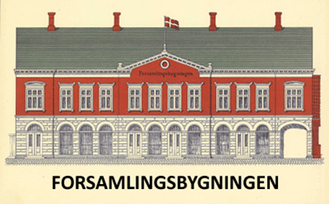
Mandag d. 22.4
Vendelbogryde m. kartoffelmos
Øllebrød m. flødeskum

Tirsdag d. 23.4
Dansk bøf m. kartofler, bløde løg, løgsovs & rødbeder
Citronfromage

Onsdag d. 24.4
Kylling i karrysovs m. grønsager
Vanillie budding m. kirsebærsauce

Torsdag d. 25.4
Baconruller m. kartofler, skysauce & grønsager
Vaffel m. syltetøj

Fredag d. 26.4
Biksemad m. spejlæg, rødbeder & rugbrød
Karamelrand

Åbningstider denne uge: Mandag 9-14
Tirsdag 9-14
Onsdag 9-14
Torsdag 9-14
Fredag 9-13.30

Den varme mad serveres fra: kl. 11.30 til 13.00
Ret til ændringer forbeholdes.
Forsamlingsbygningens cafe tlf. 72 33 55 40

